Sumatra PDF
Guide pour la création d'un paquet Sumatra PDF prêt à être déployé par OCS Inventory.
Dans un premier temps il faut créer un .zip qui contiendra tous les fichiers nécessaires à la constitution et au déploiement d’un paquet. Pour l'obtenir cliquez sur le lien suivant: sumatra_pdf.zip
Voici les fichiers qu'il comprend et leur description:
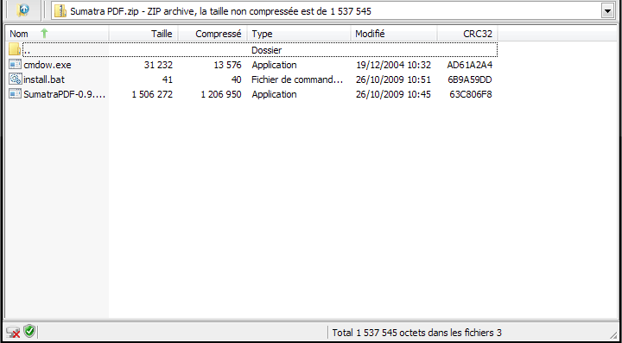
SumatraPDF-0.9.4.exe: C’est le fichier d’installation de Sumatra PDF pour Windows XP.
cmdow.exe: C’est un utilitaire destiné à masquer la fenêtre de commande qu’ouvre normalement Windows pendant l’installation automatique d’un logiciel. Il doit être lancé avant l’application (grâce au “install.bat”).
install.bat: C’est lui qui sera exécuté par OCS, voici les lignes qu'il contient et leurs fonctions :
cmdow.exe @ /HID
SumatraPDF-0.9.4.exe /S
-cmdow.exe @ /HID: Cette ligne exécute le fichier “cmdow.exe”.
-SumatraPDF-0.9.4.exe /S: Cette ligne exécute l'installation de Sumatra PDF en mode silencieux grâce à l'attribut /S.

